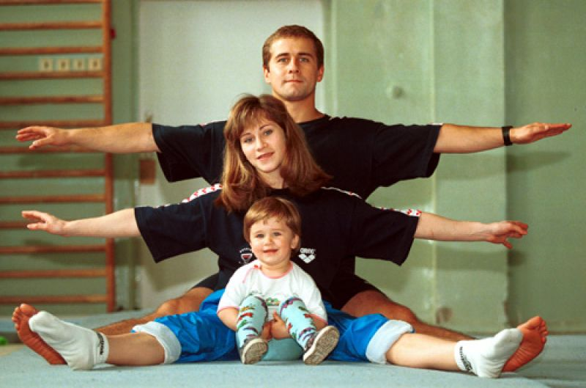

Я хочу рассказать о важности физического воспитания детей в семье, доказать, что это очень серьёзная проблема в современном воспитании детей. Нас окружают машины, компьютеры, виртуальные игры - предметы, которые очень интересны нам, но как раз, из-за которых мы очень мало двигаемся. Современные дети видят больший интерес в виртуальной игре, чем в реальной игре в футбол или теннис. Главная болезнь ХХI века - гиподинамия, т.е. малоподвижность. Именно по этим и многим другим причинам, физическая культура - это образ жизни человека, в нее должны быть вовлечены все люди, независимо от возраста. Но лучше начинать с раннего детства. По нынешним временам это - необходимость.
Приучать ребенка к спорту нужно с детства, родители должны показывать своим детям пример активной, интересной и подвижной жизни. Движение - основное проявление жизни и в то же время средство гармоничного развития личности. В младенческом возрасте уровень развития двигательных рефлексов является показателем общего состояния здоровья и развития; по активности движений ребенка судят о развитии других сторон личности - в частности, психики. А поскольку движения развиваются и совершенствуются в соответствии с условиями окружающей среды, то степень двигательного развития ребенка в значительной мере зависит от родителей. Все родители хотят, чтобы их ребенок рос здоровым, сильным и крепким, однако часто забывают о том, что хорошие физические данные обусловлены в первую очередь двигательной активностью ребенка, что помимо движения определенного роста и веса он должен быть ловким, подвижным и выносливым. Результаты последних исследований подтверждают, что в высокоцивилизованном обществе необходимо будет уделять гораздо больше внимания физическому развитию человека, поскольку становится все меньше стимулов для естественного движения. Люди живут в экономно построенных квартирах, темп современной жизни вынуждает их часто пользоваться городским транспортом, получать информацию с помощью развитых средств (радио, телевидение) - все это требует крепкого здоровья. Учеба и сидячая работа обусловливают необходимость двигательной компенсации - с помощью занятий физкультурой и спортом, игр, активного отдыха. В связи с этим наше подрастающее поколение обязано научиться своевременно и полностью использовать благотворное воздействие физических упражнений - как жизненную необходимость в противовес « болезням цивилизации».
Нам не остановить стремительный темп жизни; всевозрастающие требования к глубине и качеству знаний и опыта каждого человека, уменьшение движений и связанное с этим нарушение естественного образа жизни будет закономерно сказываться на наших детях. Чем более крепким здоровьем и хорошими физическими данными мы вооружим наших детей в младенчестве, тем лучше они потом приспособятся к новым социальным условиям. Забота о формировании двигательных навыков ребенка, о достижении необходимого уровня ловкости, быстроты, силы и других качеств являются первоочередной задачей матери и отца еще до поступления ребенка в школу.

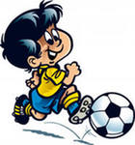

Физическое воспитание - составная часть интеллектуального, нравственного и эстетического воспитания ребенка. Порицая в ребенке рассеянность, беспорядок и непослушание, мы требуем и во время занятий повторять упражнения до тех пор, пока ребенку не удастся выполнить его правильно. Общение с ребенком родители должны осуществлять как бы в форме игры, при этом следует учитывать возраст ребенка, его возможности. Во время занятий ценятся главным образом те упражнения, которые ребенок выполняет с радостью, без нажима со стороны взрослых, не подозревая о том, что подчиняется их желаниям. Мягкая, последовательная манера обращения с ребенком требует от родителей большого терпения и самообладания.
Не должно возникать ссор и споров, которые могли бы отвратить ребенка от занятий и тем самым лишить его благотворного влияния физического воспитания.
Воспитывать спортивные наклонности нужно с раннего детства. Важно обострить у ребенка чувство «мышечной радости» - чувство наслаждения, испытываемое здоровым человеком при мышечной работе. Чувство это есть у каждого человека от рождения. Но длительный малоподвижный образ жизни может привести к почти полному его угасанию. Не упустить время - вот главное, что надо знать родителям на этот счет.
Занятия спортом также помогают сложиться важным качествам личности: настойчивости в достижении цели, упорству; положительные результаты этих занятий благотворны для психического состояния подростка.
Родителям необходимо изучать стадии физического развития ребенка, а также его возрастные и индивидуальные особенности. Рост и развитие ребенка - сложный процесс, одним из компонентов которого является развитие движений. Как правильно подобрать упражнения, в какой последовательности их выполнять, как познакомить с ними ребенка и приступить к разучиванию, сколько раз их повторять - родители могут правильно ответить на все эти вопросы только на основе тщательного изучения и глубокого знания индивидуальных особенностей своего ребенка.
Ребенок развивается неравномерно. Ориентиром может служить возраст, однако в двигательном развитии ребенок может опережать свой возраст или, наоборот, отставать. Поэтому родители должны не ограничиваться только данными возрастной группы, а внимательно отбирать движения, предпочитая те, к которым ребенок готов: либо возвращаться к задачам для детей младшего возраста, либо, напротив, предоставить свободу движений ребенку, который по развитию перегнал свой возраст.
Правильно подобранные упражнения с эмоциональным зарядом, которые дети выполняют с увлечением, положительно влияют на эмоциональное, эстетическое и этическое воспитание ребенка. В наше время, которое психологи называют зачастую временем нарастающей отчужденности детей, очень важно найти средства, способствующие созданию теплой, домашней атмосфере, внушающие ребенку чувство уверенности и безопасности, убеждающие его в родительской любви и взаимопонимании. Хорошо продуманные занятия родителей с ребенком являются одним из таких средств.
С медицинской и педагогической точки зрения развитие ребенка может разделить на следующие этапы:
грудной возраст - до 1 года,
младший возраст - от 1 года до 3 лет,
дошкольный возраст - от 3 до 6 лет,
школьный возраст - от 6 до 17лет.
Забота о двигательном развитии ребенка столь же важна для его гармоничного развития, как рациональный режим, регулярное и полноценное питание, достаточный сон, частое пребывание на свежем воздухе, чистая постель и необходимая одежда.
Грудной возраст (до 1 года)
Процесс развития двигательных навыков у ребенка в течение 1-го года жизни хорошо изучен.
На первом месяце жизни ребенок должен самостоятельно двигаться.
В 2 - 3 месяца кладите ребенка на животик, берите его на руки и, показывая игрушку, стимулируйте движения мышц шеи.
В 4 - 6 месяцев к уже освоенным движениям добавляйте переворот ребенка на бок и на животик.
В 7 - 9 месяцев побуждайте ребенка ползать, сидеть и стоять, а некоторых детей уже можно учить ходить, держась за какую-либо опору.
В 10 - 12 месяцев продолжайте развивать у ребенка умение ползать, стоять и ходить, опираясь на что-нибудь, а затем побуждайте его к первым самостоятельным шагам.
Здоровые дети в годовалом возрасте, как правило, умеют ходить с помощью взрослого или же держась за мебель, а некоторые - и самостоятельно. Дети начинают ходить около 9 мес. или более поздно.

Младший возраст (от 1 года до 3 лет)
На 2-ом году жизни главная задача родителей - поддерживать врожденное стремление ребенка к разнообразным движениям, учить его менять позы и положения.
На 3-ем году жизни интенсивно развивается подвижность рук и ног, ребенок набирает силы. Задача родителей - способствовать всестороннему развитию у ребенка умение ходить, бегать, прыгать и т.д.

Дошкольный возраст (от 3 до 6 лет)
На 4-ом году жизни задача родителей вырабатывать у ребенка правильную осанку и легкую, красивую походку.
На 5-ом году жизни ребенок быстро ориентируется в новых ситуациях, в состояние выполнять ритмические движения.
На 6-ом ребенок должен показать, что им освоены все основные виды движений. Его умственно и физически нужно приготовить к школьной работе. Чтобы всего этого достичь следует в течение дошкольного периода систематически направлять двигательную активность.

Школьный возраст (от 6 до 17 лет)
Ребенок приобщается к более серьезным подвижным командным играм - футбол, баскетбол, волейбол и др. Этот возраст наибольшей активности у детей, поэтому многие родители грамотно распределяют нагрузки своего ребенка, сочетая школьные занятия и досуг ребенка. Они записывают своих детей на различные спортивные кружки и занятия: плаванье, танцы, футбол, теннис, восточные единоборства.
Конечно, это всего лишь краткая характеристика первых шагов к спорту. Важно: уметь сделать их правильно, во всем помогая и направляя ребенка.

ПОДГОТОВИЛА: инструктор по физической культуре первой квалификационной
категории Талькова Любовь Кирилловна

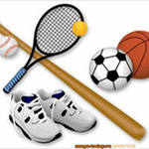 Любое движение активизирует дыхание ребенка, увеличивает потребление кислорода. В связи с этим следует отдавать предпочтение занятиям на свежем воздухе, в том числе и зимой, когда при выполнении упражнений усиливается снабжение крови кислородом и можно вдыхать чистый воздух. Только дождь и ветер могут быть помехой для занятий на улице. Помещение, где вы занимаетесь с ребенком, всегда следует хорошо проветривать, обязательно открывайте форточку или окно. Достаточно места должно отводиться для выполнения акробатических упражнений и проведения игр.
Активный интерес к физическим упражнениям пробуждают у детей разнообразные игрушки и предметы, которые имеются в доме. Ребенку нужно предоставить возможность что-нибудь катать, бросать, брать предметы различной величины, формы и цвета, безопасно лазать, взбираться по лестнице, качаться. В связи с этим помните: чем лучше вы научите ребенка радоваться движению и пребыванию на природе и чем меньше избалуете его комфортом, который порождает лишь бездеятельность и лень, тем лучше подготовите его к самостоятельной жизни.
Занятия спортом приобщают детей и родителей, выявляют их общие интересы, поднимают настроение, содержат в здоровой физической форме тело и дух как детей, так и родителей.
В последнее время много внимания уделяется вопросам воспитания детей в семье: книги, телевидение, Интернет - дают родителям советы, призывают, информируют и предостерегают. Но менее важно и физическое воспитание ребенка. Доказано, что подвижные игры и физические упражнения оказывают значительное влияние на нормальный рост и развитие ребенка, на развитие всех органов и тканей, а если занятия проводятся на свежем воздухе, то и закаливают организм. Правильно проводимые физические упражнения способствуют развитию таких положительных качеств, как самостоятельность и самообладание, внимание и умение сосредоточиваться, находчивость и мужество и др.
Хочется надеяться, что у родителей проявится интерес к гармоничному развитию личности ребенка, с тем, чтобы они сами активно занимались с ним физкультурой и таким образом способствовали укреплению взаимоотношений в семье, воспитанию любви и уважения детей к родителям. Совместные занятия физическими упражнениями родителей с ребенком являются источником радости, обогащают и оздоравливают семейную жизнь.
Естественно, не каждый из малышей станет чемпионом, но каждый обязательно должен вырасти крепким и здоровым. Когда люди говорят о счастье, они, прежде всего, желают друг другу здоровья. Так пусть дети будут здоровыми и счастливыми. А это значит, что здоровыми и счастливыми будем мы все.

Используемая литература:
1. Ковалев Л.Н.«Спорт в семейном воспитании детей» - 1999г. - 328 с.
2. Нечаева А.Б. «Семья и спорт» - 1998г. - 376с.
3. Реймерс Н.Ф. «Спорт в современной семье» - Дрофа, 2004г. - 532 с.
4. Харламов И.Ф. «Педагогика» - Гардарики, 1999г. (стр.8-9,12-13, 29-31)
5. Иванова Т.О. «Физическое воспитание детей», 2005г.

МБДОУ «Детский сад № 84 «Голубок»

Консультация для родителей

Подготовила: инструктор
по физической культуре
Любовь Кирилловна Талькова

Норильск – 2012 г

